Mavzu: Yotoqhona pardalari

Reja:

1. Yotoqhona pardalarining fasonlari.

2. Qiz bolalar va o`g`il bolalar yotoqhonasi dizaynlari.

Yotoqhona pardalari fasoni odmeyona, har qanday bezak talab qilmaydi. Klassik uslubda tikiladi. Har qanday kornizlarga o`rnatish mumkin. Chimga, bontovkaga, kayma kuliskaga, kolsoli fasonlarni tanlash mumkin. To`q ranglar tanlanadi, yorug`likni kamaytiradi. Tullarni chang va quyosh nuridan saqlaydi. O`g`il bolalar yotoqhonalariga gazlamalar to`q ranglar: ko`k, zangor tanlanadi. Gazlamalarda har xil o`g`il bolalarga mos rasmlar tushurilgan gazlamalar tanlanadi. Qiz bolalar yotoqhonasiga mos ranglar: qizil, pushti, oq, qaymoq, binafsha ranglar va gazlamalarga qizlarga mos rasmlartushurilgan gazlamalar tanlanadi. Yosh bolalar honalariga ko`proq fantaziya dizayn asosida xonalarga fasonlar tanlashimiz mumkin.

Masalan: Pardalarga dizayn sifatida parter va tullarga qizlarga xos bantiklar, gullar, qo`g`irchoqlar rasmlari tushirilgan gazlamalarni tanlash mumkin.

O`g`il bolalarga: Porter va tullariga mashinalar, vertalyot, ertak qahramonlarini rasmlari tushirilgan gazlamalardan foydalanish mumkin.

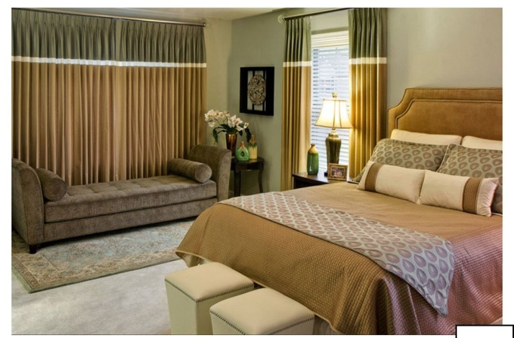

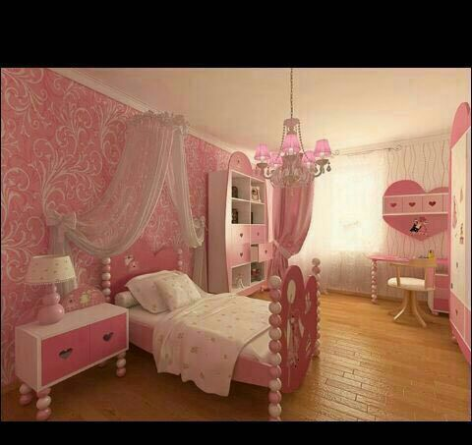

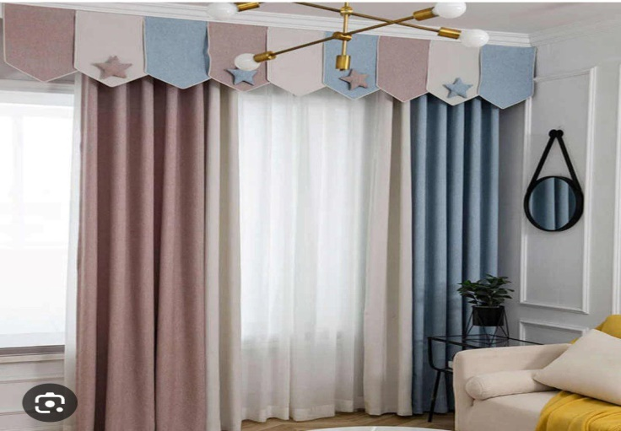

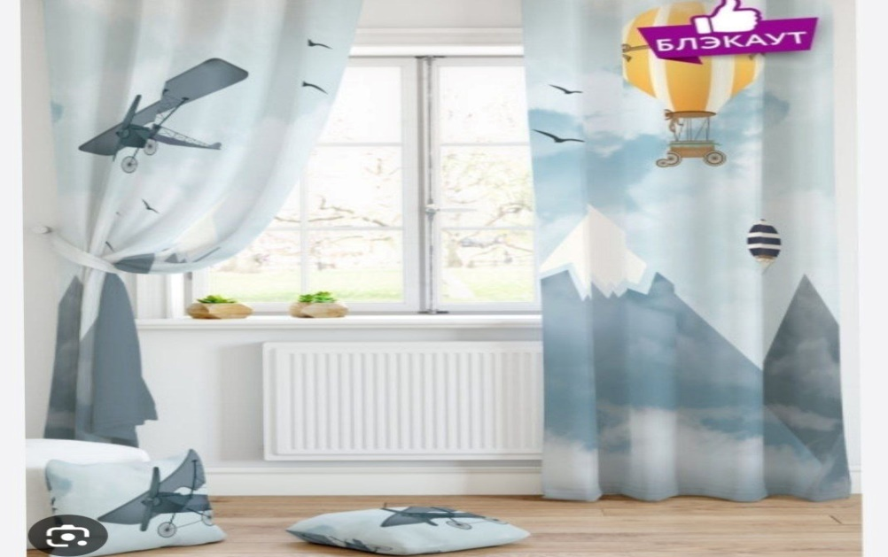

Nazorat uchun savollar:

1. Yotoqhonalarga qanday fasonlar tanlanadi?

2. Qanday kornizlarga o`rnatiladi?

3. Qiz bolalar yotoqhonalari fasonlari?

4. O`g`il bolalar yotoq honalari fasonlari?